**Лабораторная работа № 9**

РАЗРАБОТКА GUI ПРИЛОЖЕНИЯ С ПОМОЩЬЮ ГРАФИЧЕСКИХ БИБЛИОТЕК.

**Вариант 6.**

**Цель работы:** рассмотреть возможности библиотеки Tkinter, её базовые виджеты и изучить основные принципы создания приложений с графическим интерфейсом с помощью данной библиотеки.

**Краткая теория**

Python не является популярным языком для написания приложений с графическим интерфейсом (GUI) под Windows, однако его часто используют при написании таких приложений под Linux. В настоящее время существует достаточно большое количество графических библиотек для Python 3

**Задание.** **Вариант 6.**

Написать GUI приложение, которое представляет собой библиотеку с поиском книг по автору и наименованию, добавлению новых книг и чтению книг в форматах epub, fb2 и pdf.

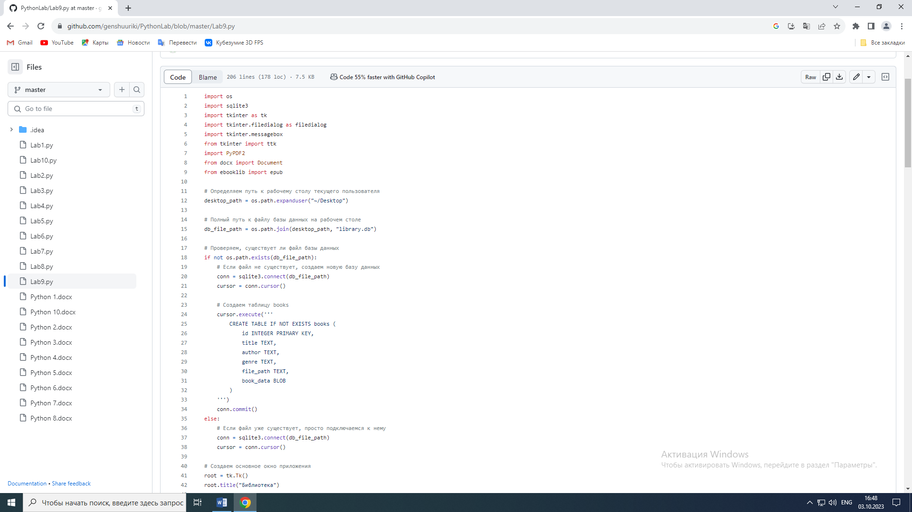

Рисунок 1.1 – код программы

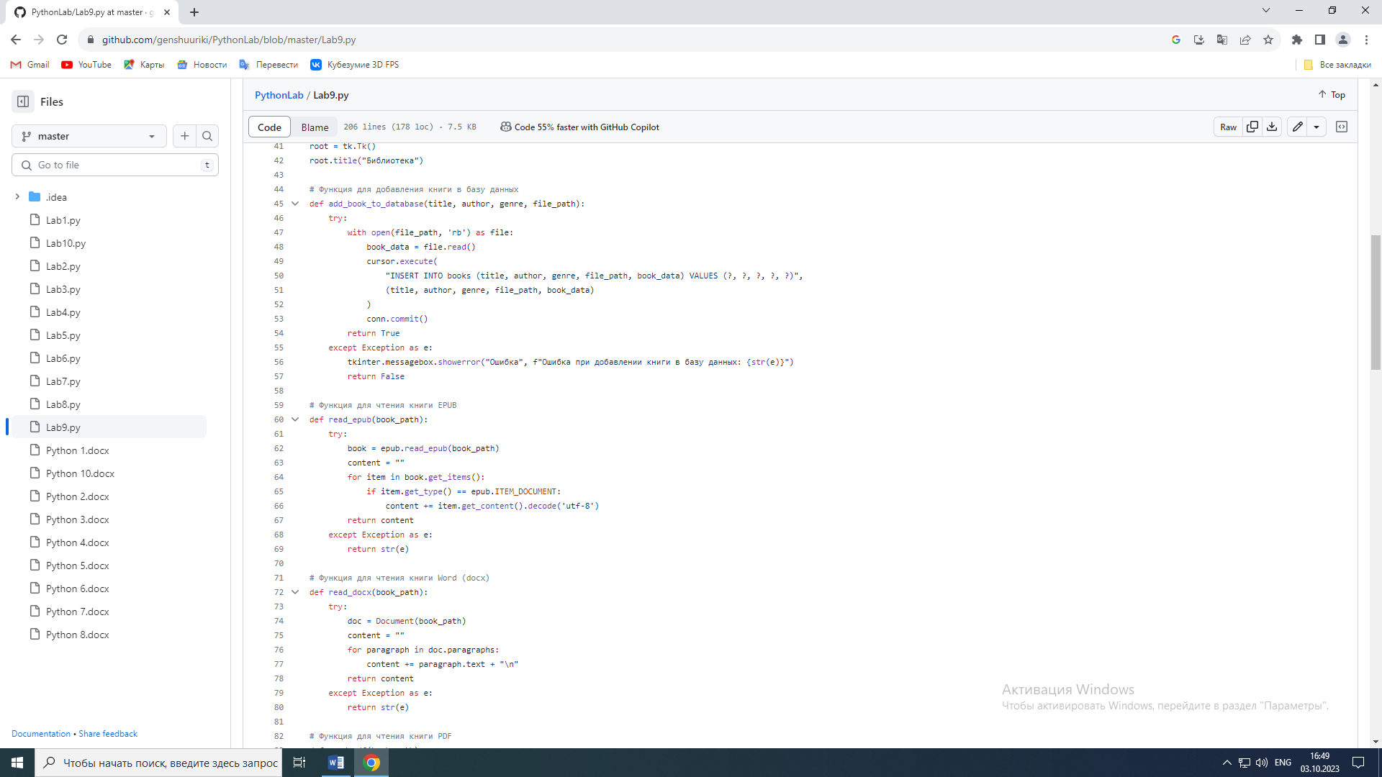

Рисунок 1.2 – код программы

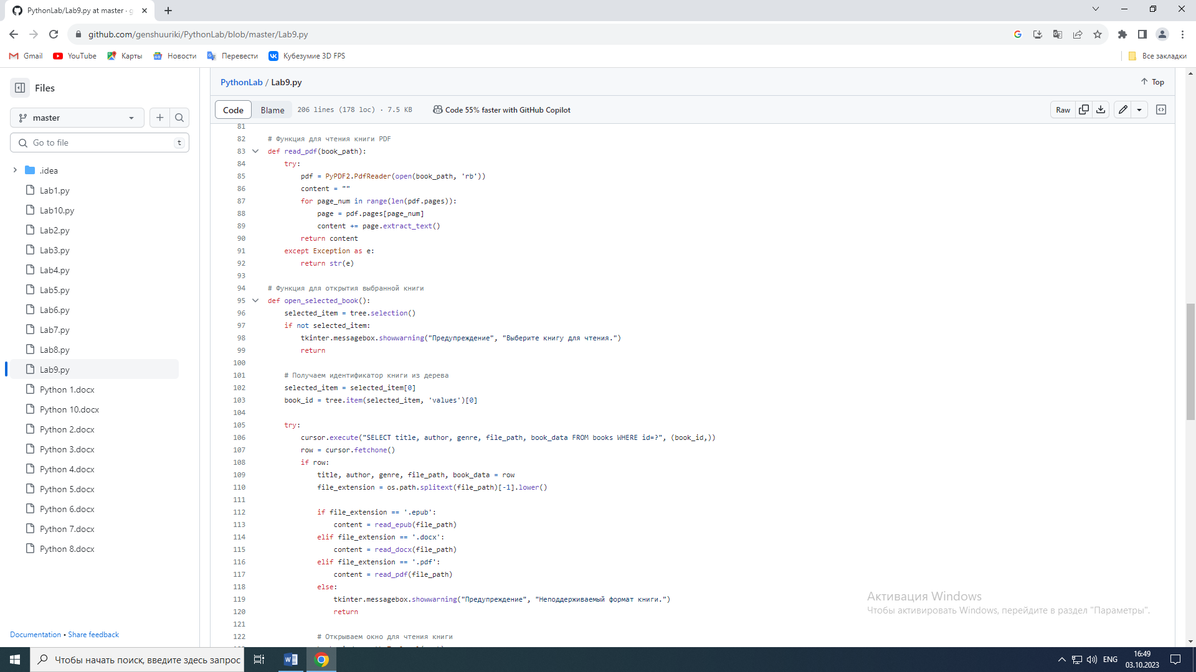

Рисунок 1.3 – код программы

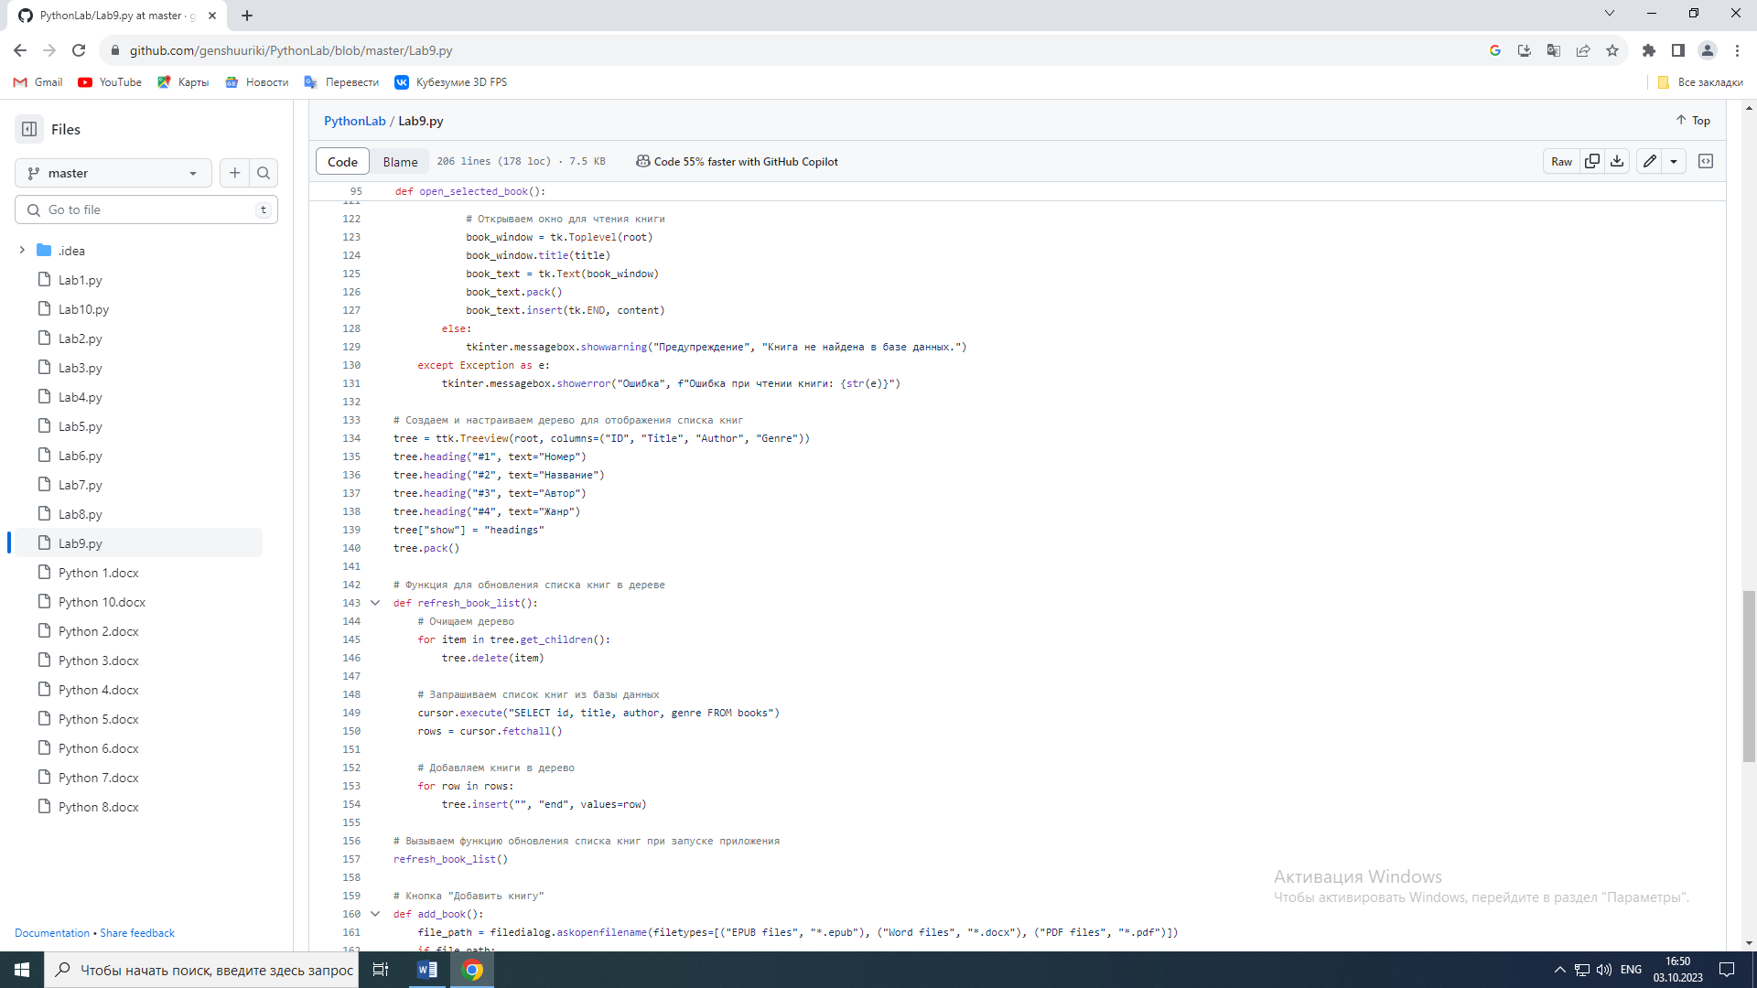

Рисунок 1.4 – код программы

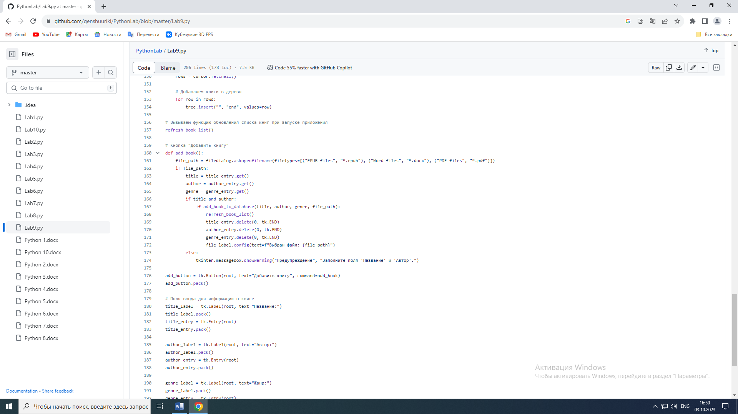

Рисунок 1.5 – код программы

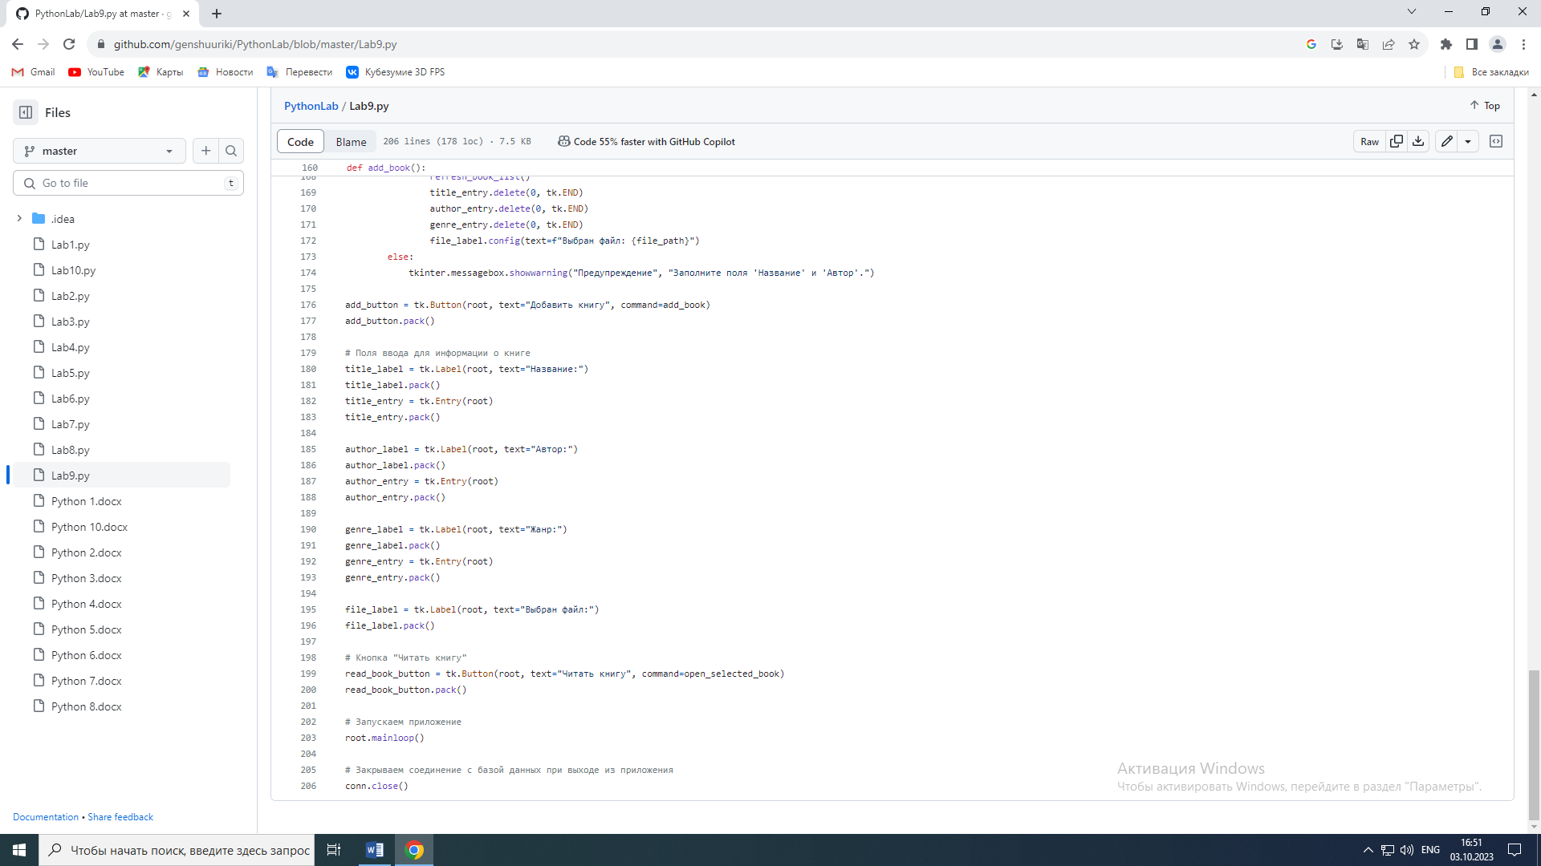

Рисунок 1.6 – код программы.

Результат работы программы представлен на рисунках.

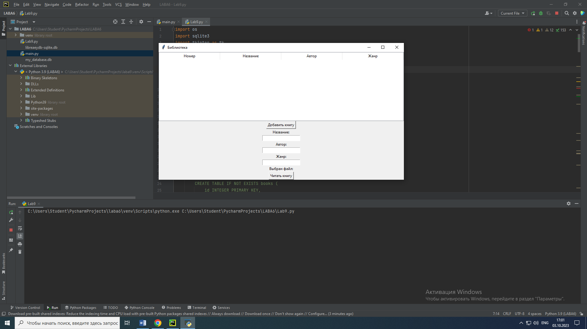

Рисунок 2.1 – результат работы программы

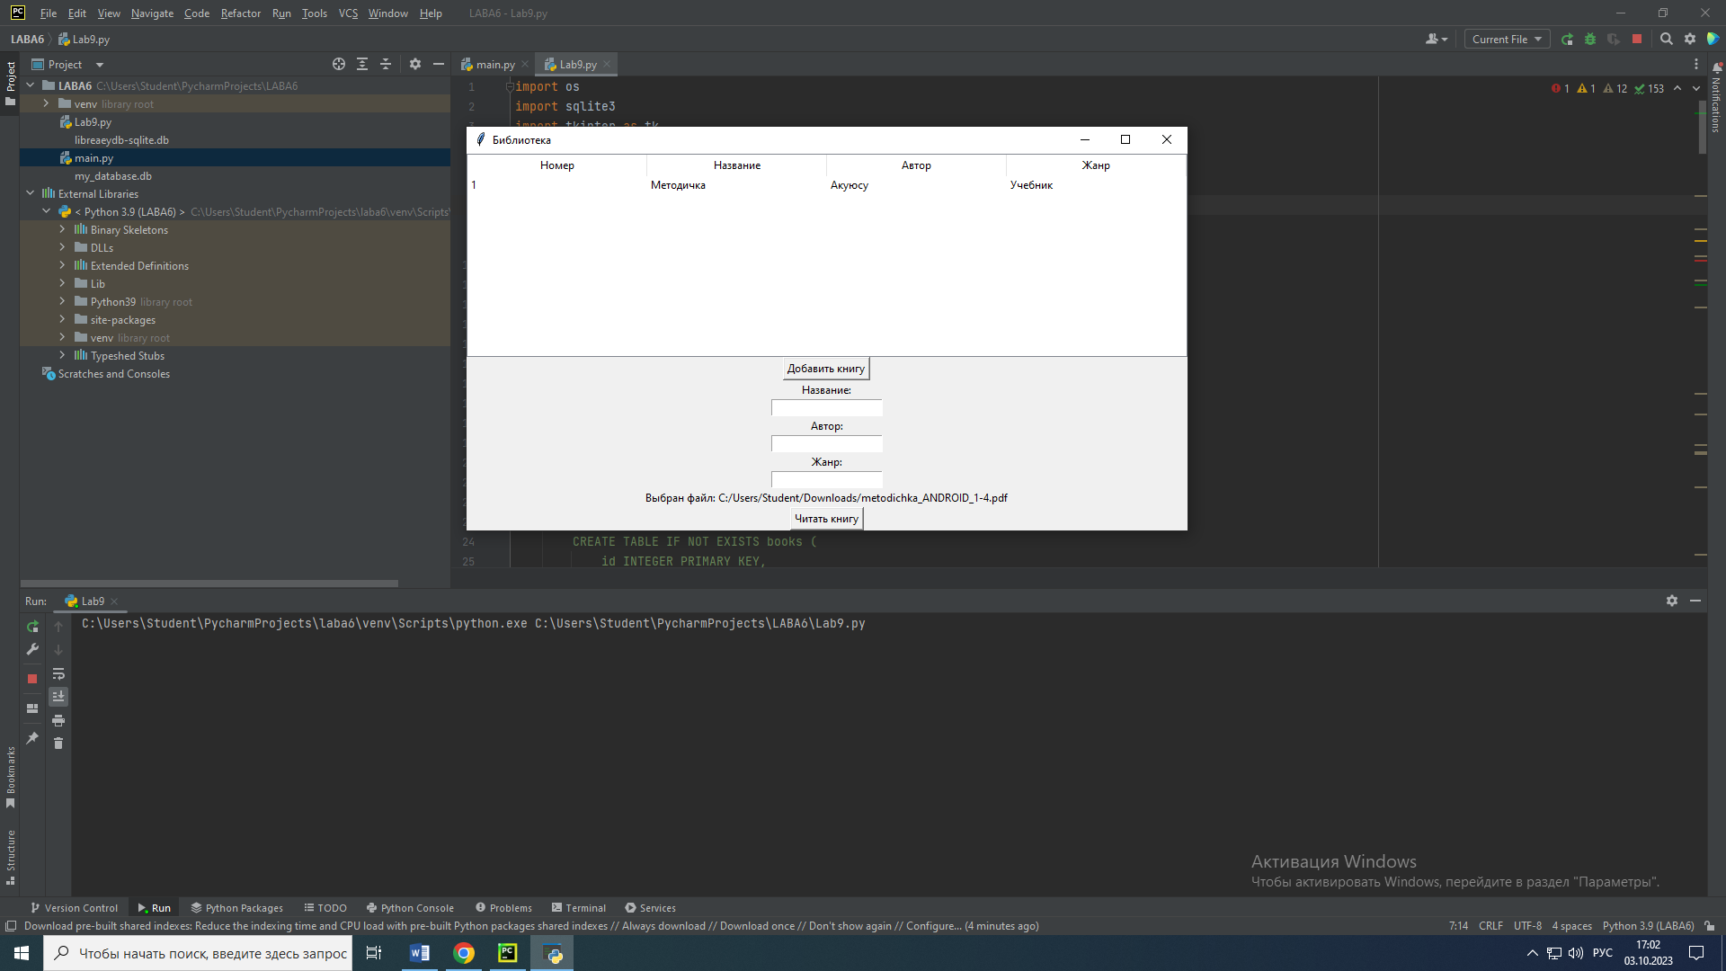

Рисунок 2.2 – результат работы программы

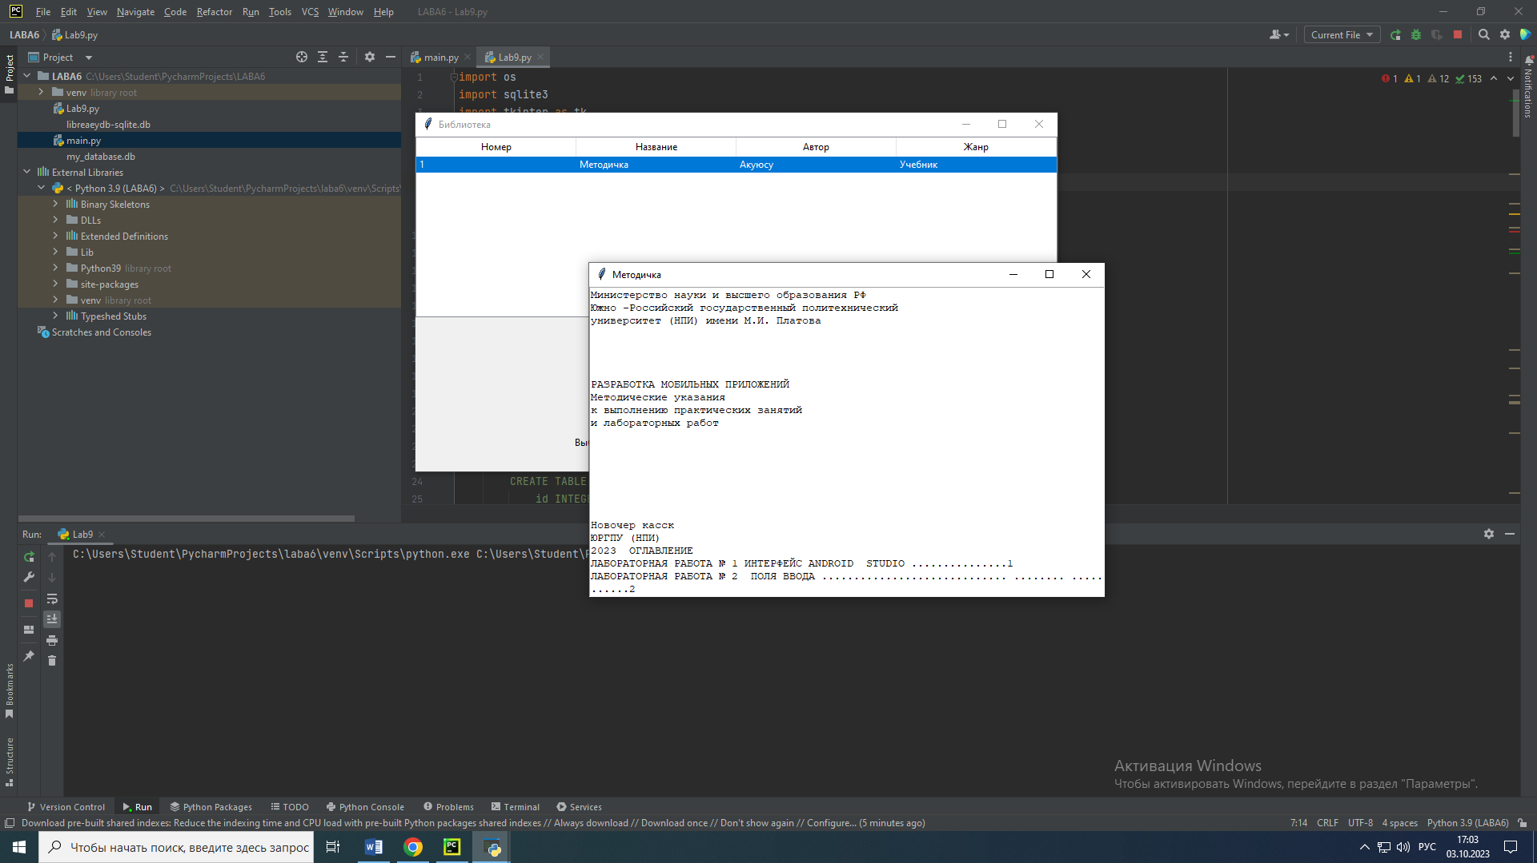

Рисунок 2.3 – результат работы программы.

**Вывод**: в результате проделанной лабораторной работы были изучены возможности библиотеки Tkinter, её базовые виджеты и изучить основные принципы создания приложений с графическим интерфейсом с помощью данной библиотеки.

|  |  |
| --- | --- |
| Выполнили | Ивлев С.В. |
| Проверил | Елкин Н.С. |